IMPLANTACIÓN DE APLICACIONES WEB
2º ASIR – Curso 2024/25
I.E.S. Delgado Hernández
UD6 – Gestor de Contenidos. WordPress.
Práctica Final | Ubuntu 22.04 LTS | Stack LAMP + WordPress

1. Instalación de WordPress

1.1 Requerimientos para instalar WordPress
Antes de proceder con la instalación de WordPress, es necesario que el servidor cumpla con los siguientes requisitos mínimos:

Componente | Requisito mínimo
PHP | Versión 7.4 o superior (recomendado 8.0+)
Base de datos | MySQL 5.7+ o MariaDB 10.3+
Servidor web | Apache 2.4+ o Nginx
Memoria RAM | 64 MB mínimo (128 MB recomendado)
Espacio en disco | 1 GB mínimo
HTTPS | Certificado SSL (Let's Encrypt o similar)

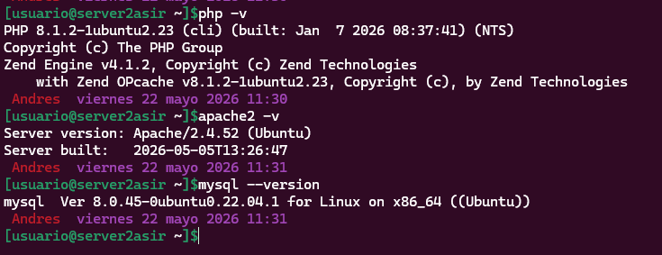

1.2 Elementos a instalar
El stack tecnológico que vamos a desplegar es el conocido como LAMP:
- Apache 2 con módulo PHP: actuará como servidor de aplicaciones HTTP.
- PHP 8.x con extensiones necesarias para WordPress (mbstring, xml, curl, zip, gd, etc.).
- MySQL 8.0: motor de base de datos relacional para almacenar el contenido de WordPress.
- WordPress 6.x: sistema de gestión de contenidos (CMS) de código abierto.
- Certbot + Let's Encrypt: para habilitar HTTPS en el servidor.

1.3 Proceso de instalación

1.3.1 Servidor de aplicaciones (Apache + PHP)
Actualizamos los repositorios e instalamos Apache junto con PHP y las extensiones requeridas por WordPress:
sudo apt update && sudo apt upgrade -y
sudo apt install apache2 php libapache2-mod-php php-mysql php-curl php-gd php-mbstring php-xml php-xmlrpc php-zip -y
Habilitamos el módulo mod_rewrite necesario para los permalinks de WordPress y reiniciamos el servicio:
sudo a2enmod rewrite && sudo systemctl restart apache2
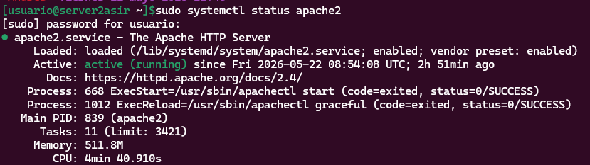

1.3.2 Servidor de base de datos (MySQL)
Instalamos MySQL Server y ejecutamos el script de seguridad inicial:
sudo apt install mysql-server -y
sudo mysql_secure_installation
A continuación, creamos la base de datos y el usuario exclusivo para WordPress:
sudo mysql -u root -p
CREATE DATABASE wordpress_db CHARACTER SET utf8mb4 COLLATE utf8mb4_unicode_ci;
CREATE USER 'wp_user'@'localhost' IDENTIFIED BY 'TuPasswordSegura';
GRANT ALL PRIVILEGES ON wordpress_db.* TO 'wp_user'@'localhost';
FLUSH PRIVILEGES;

1.3.3 CMS WordPress (con idioma en español)
Descargamos la última versión de WordPress desde wordpress.org y la desplegamos en el directorio web:
cd /tmp && wget https://wordpress.org/latest.tar.gz
tar -xzf latest.tar.gz && sudo cp -r wordpress /var/www/html/
sudo chown -R www-data:www-data /var/www/html/wordpress
Accedemos al instalador web desde el navegador (http://localhost/wordpress o el dominio configurado) y seguimos el asistente, seleccionando Español como idioma en el primer paso.
Completamos el formulario de configuración introduciendo los datos de la base de datos creada anteriormente: nombre de BD, usuario, contraseña y prefijo de tablas.

1.4 Configuración HTTPS con Let's Encrypt
Para habilitar HTTPS en el entorno local se genera un certificado SSL autofirmado con OpenSSL. Al ser un entorno interno sin dominio público, no es posible utilizar Let’s Encrypt, por lo que se emplea este método ampliamente usado en laboratorios y redes corporativas privadas:
sudo openssl req -x509 -nodes -days 365 -newkey rsa:2048 -keyout /etc/ssl/private/wordpress-selfsigned.key -out /etc/ssl/certs/wordpress-selfsigned.crt
sudo a2enmod ssl && sudo a2ensite default-ssl && sudo systemctl reload apache2
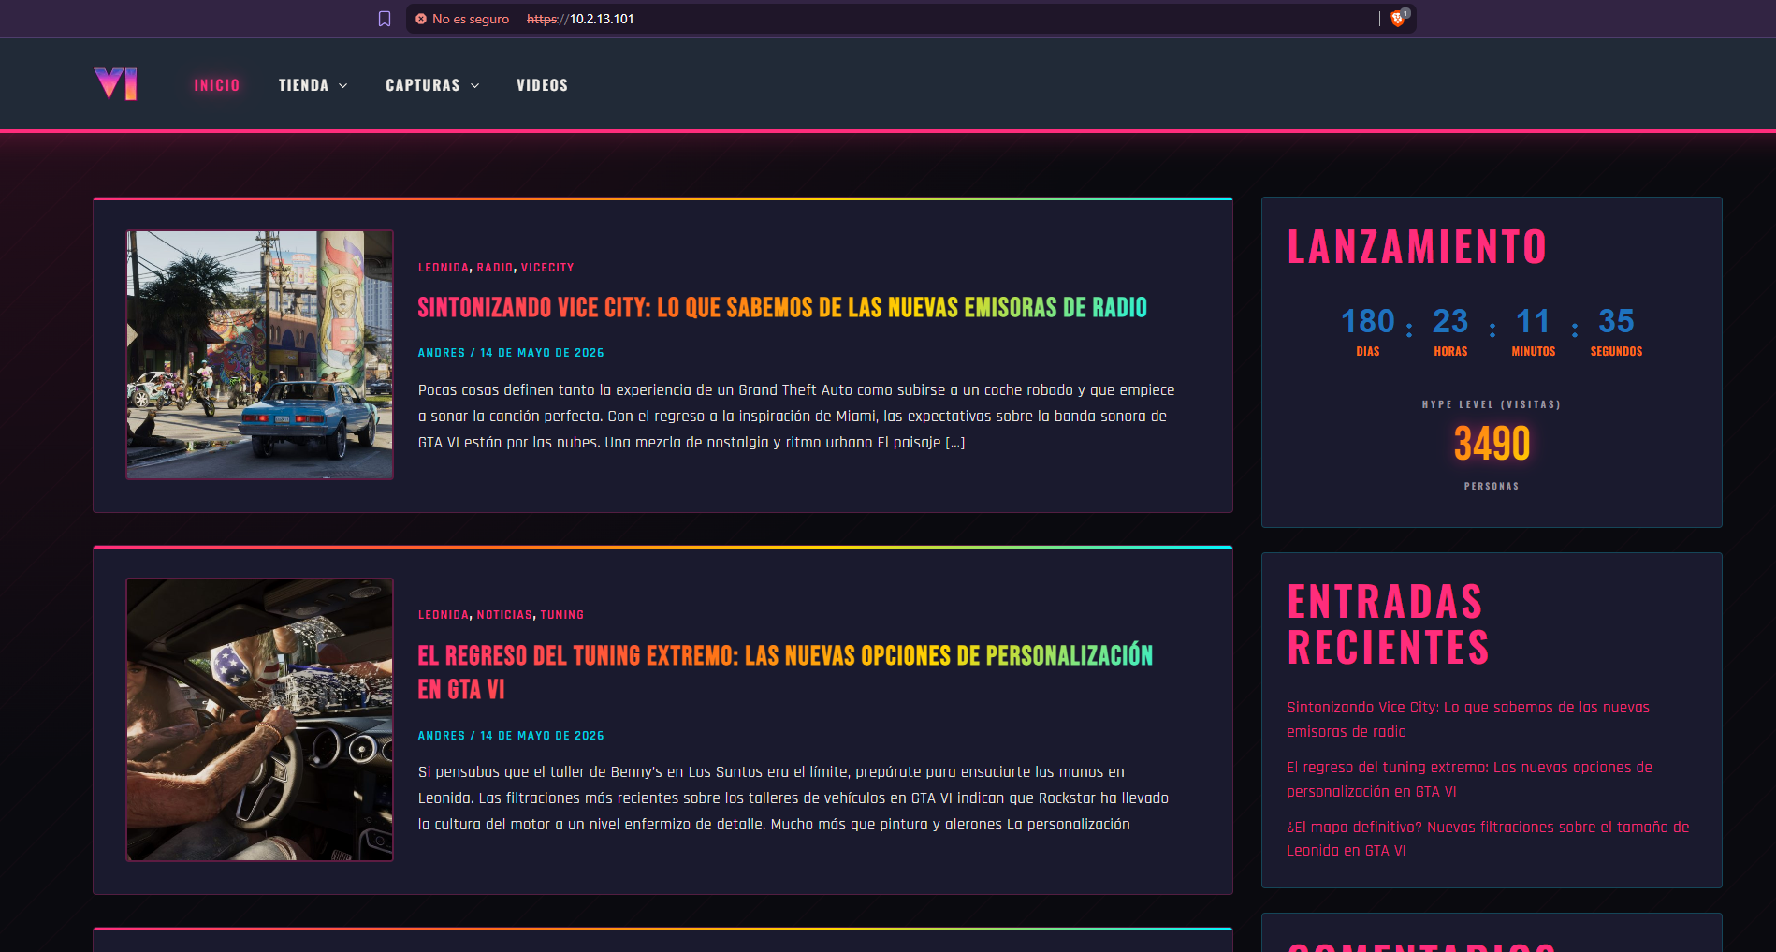

1.5 Muestra final de funcionamiento
Tras completar la instalación, accedemos al panel de administración de WordPress (wp-admin) y verificamos que el sitio es accesible, el idioma está en español y el certificado SSL es válido.

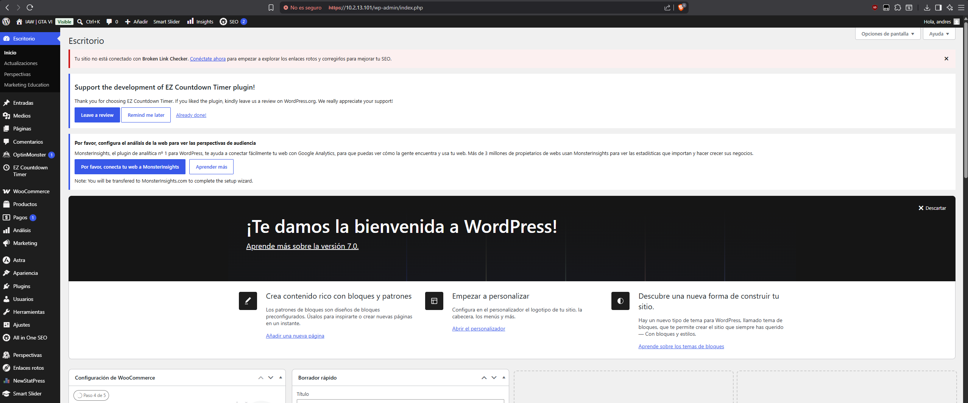

2. Personalización de WordPress

2.1 Gestión de temas – Tema hijo de Astra
WordPress permite cambiar completamente el aspecto visual del sitio mediante temas. Un tema hijo (child theme) hereda todos los estilos y funcionalidades del tema padre (Astra en este caso) pero permite personalizaciones propias que no se pierden al actualizar el tema padre.
Proceso seguido:
- Instalamos el tema Astra desde Apariencia > Temas > Añadir nuevo.
- Activamos el tema Astra como tema base.
- Activamos el tema hijo desde el panel de temas.
- Las personalizaciones visuales (tipografía, colores, layouts) se realizan con el editor Gutenberg y el Personalizador de WordPress.
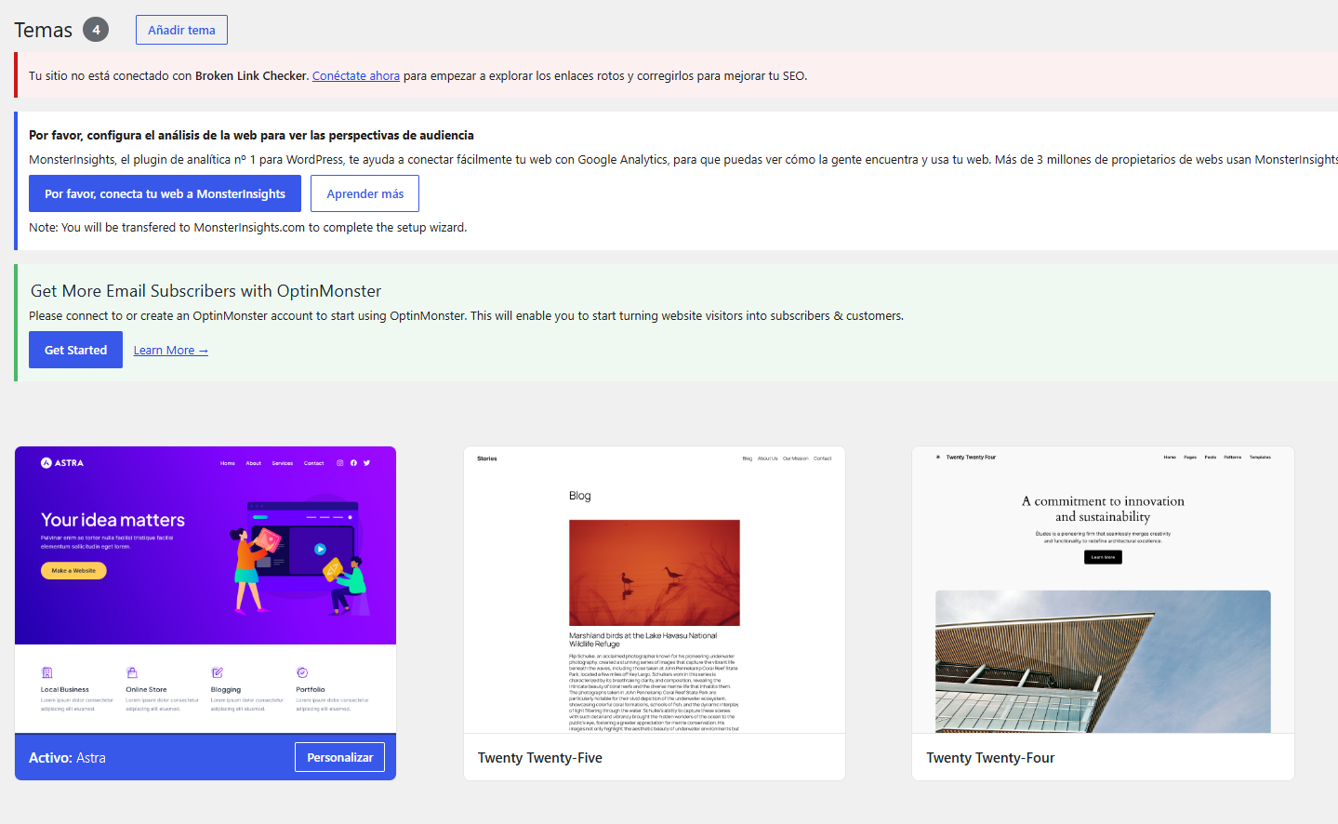.

2.2 Gestión de widgets (secciones)
Los widgets son bloques de contenido que pueden colocarse en zonas predefinidas del tema (barras laterales, pies de página, etc.). Se gestionan desde Apariencia > Widgets.
En nuestro caso añadimos los siguientes widgets:
- Widget de búsqueda en la barra lateral.
- Widget de entradas recientes.
- Widget de texto personalizado en el footer.

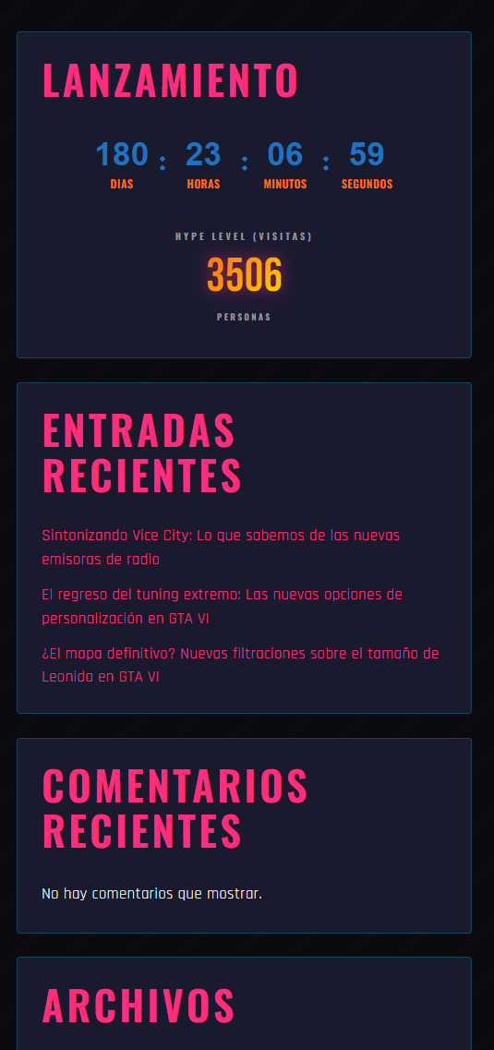

2.3 Gestión de menús
Los menús de navegación se crean desde Apariencia > Menús. Creamos el menú principal con los siguientes elementos:
- Inicio
- Capturas
- Lugares
- Personajes
- Vídeos
- Contacto
El menú se asigna a la ubicación 'Menú principal' del tema Astra Child.
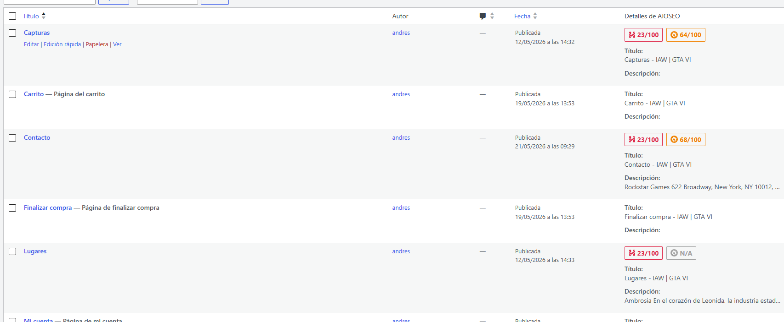

2.4 Gestión de cabecera y pie
La cabecera (header) se personaliza desde el Personalizador de WordPress (Apariencia > Personalizar > Cabecera). Configuramos el logo, título del sitio y opciones de layout propias del tema Astra.
El pie de página (footer) se personaliza en la sección Footer del Personalizador, añadiendo texto de copyright y widgets de redes sociales.
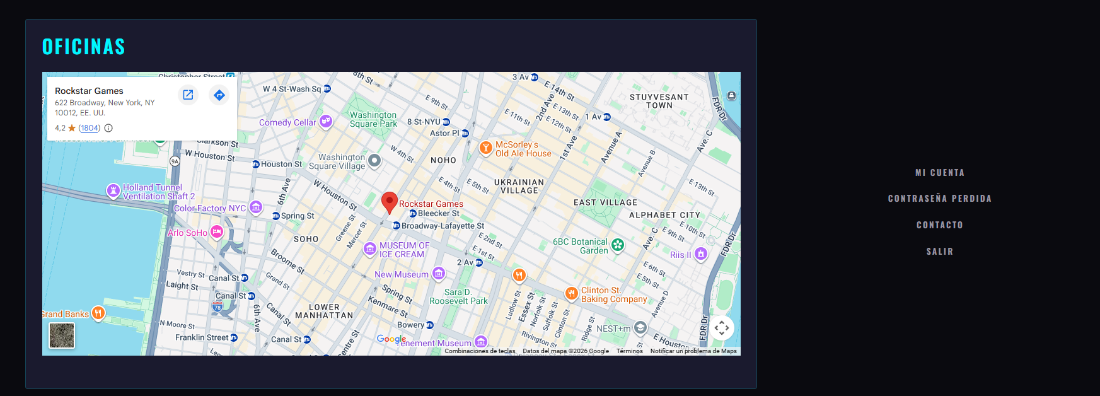

2.5 Gestión del fondo
El fondo de la web se gestiona desde Apariencia > Personalizar > Fondo. Podemos elegir entre un color sólido, degradado o imagen.

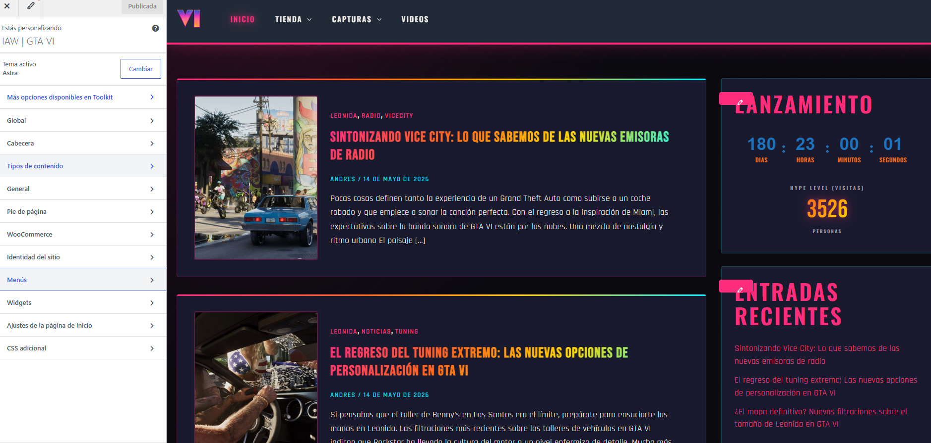

3. Uso – Web temática GTA VI

Se ha creado un sitio web de temática centrada en GTA VI, el videojuego de Rockstar Games. El sitio recoge capturas, lugares del mapa, personajes, vídeos oficiales y un contador regresivo hasta la fecha de lanzamiento.

3.1 Página principal
La página principal incluye todos los elementos exigidos:
- Menú principal: con los apartados Inicio, Personajes, Lugares, Vídeos, Countdown y Contacto.
- Cabecera: logo del sitio con imagen temática de GTA VI y título 'GTA VI – The Countdown'.
- Pie de página: texto de copyright y enlace a Rockstar Games.
- Barra lateral con dos plugins temáticos:
  - Plugin de contador de visitas (estadísticas).
  - Plugin de feed RSS de noticias de videojuegos.
- Slider con imágenes destacadas: capturas oficiales de GTA VI en alta resolución, gestionadas con el plugin WP Super Cache o Meta Slider.

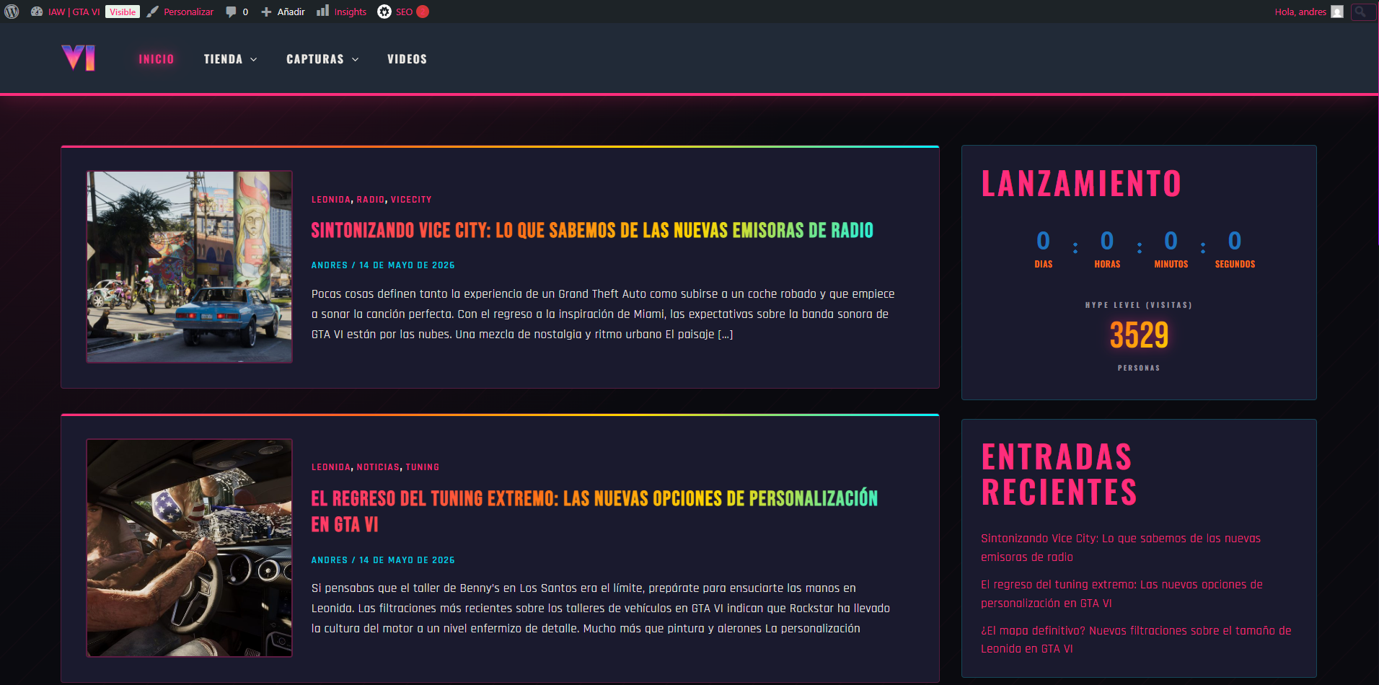

3.2 Tres páginas web
Se han creado las siguientes páginas individuales:
- Capturas:
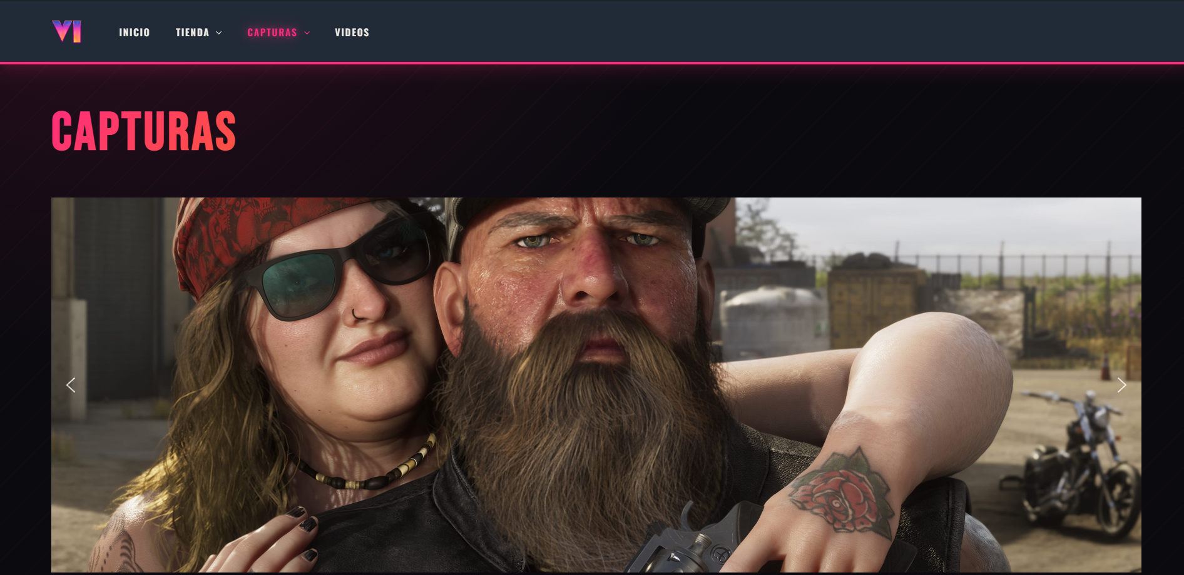
- Lugares
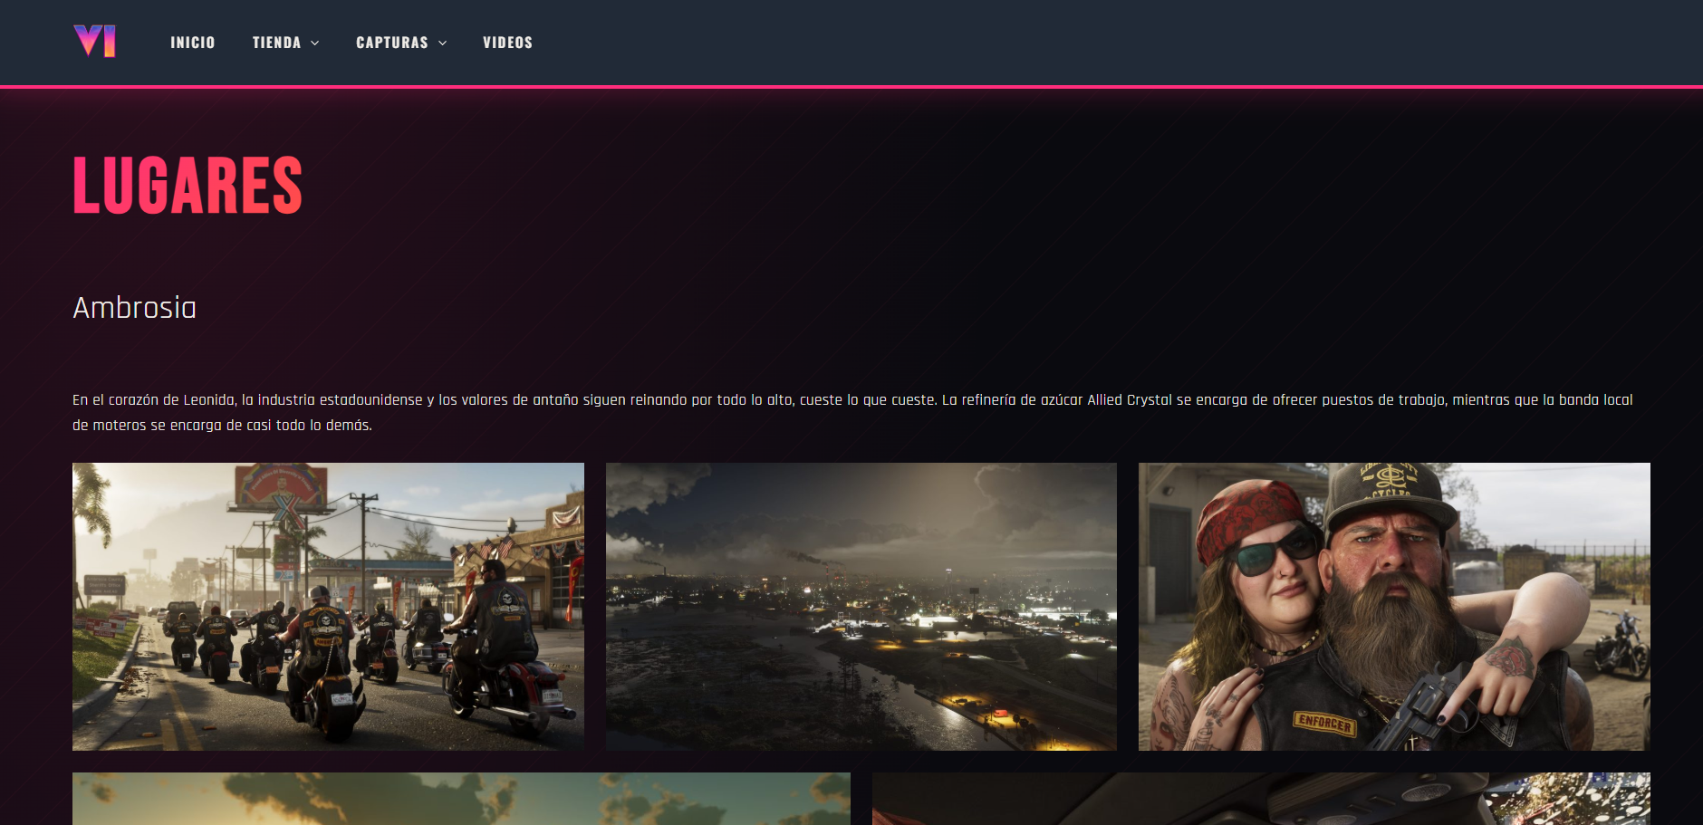

- Personajes
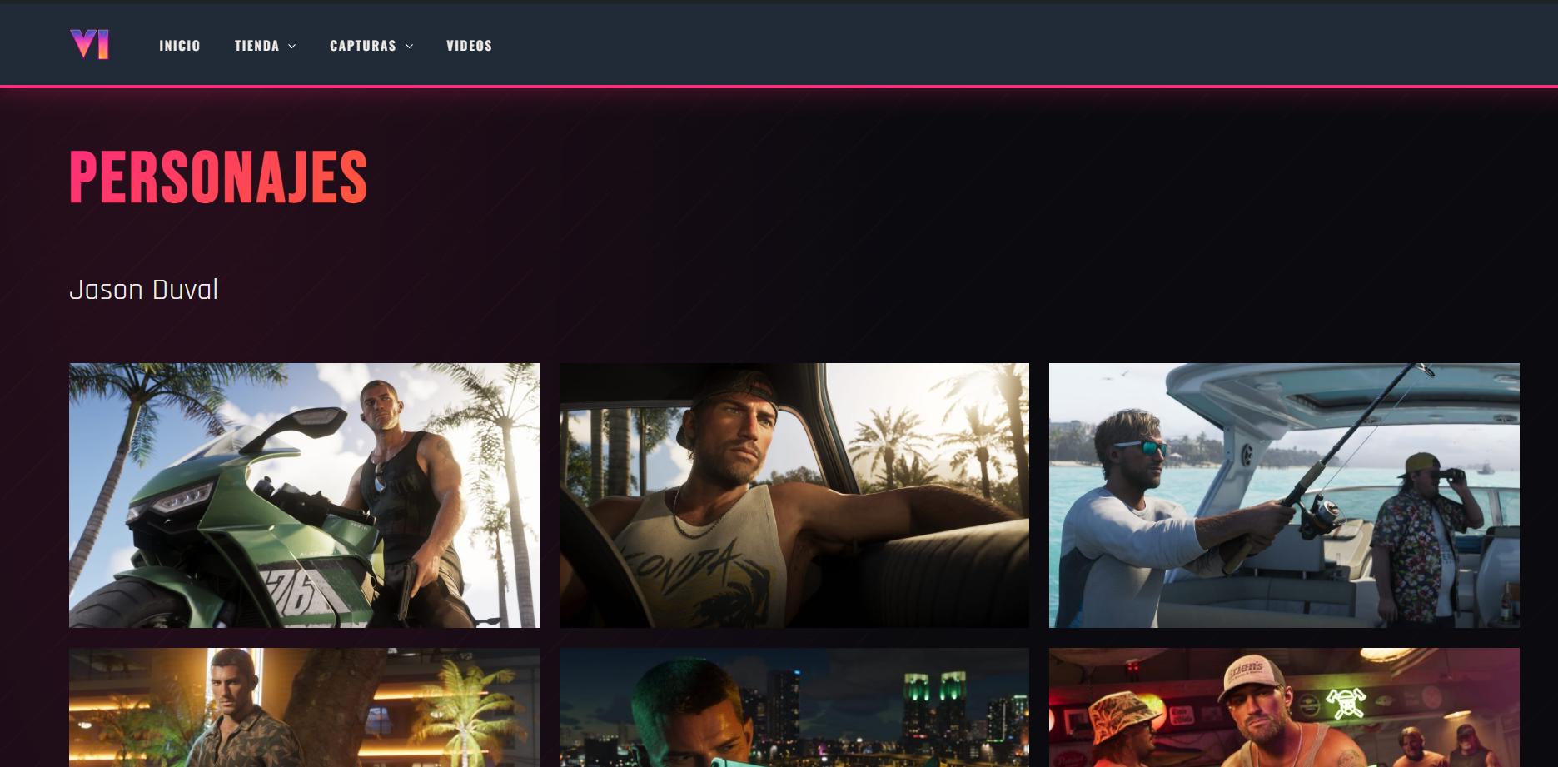

- Videos
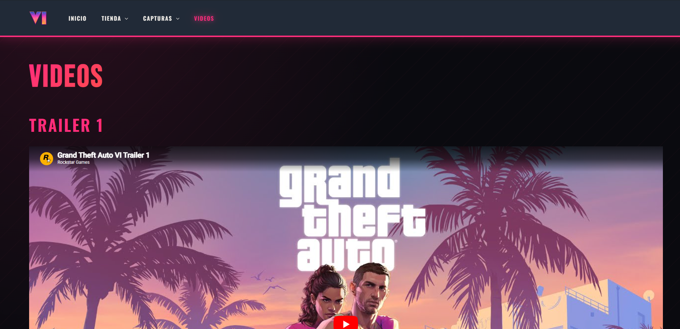

- Tienda

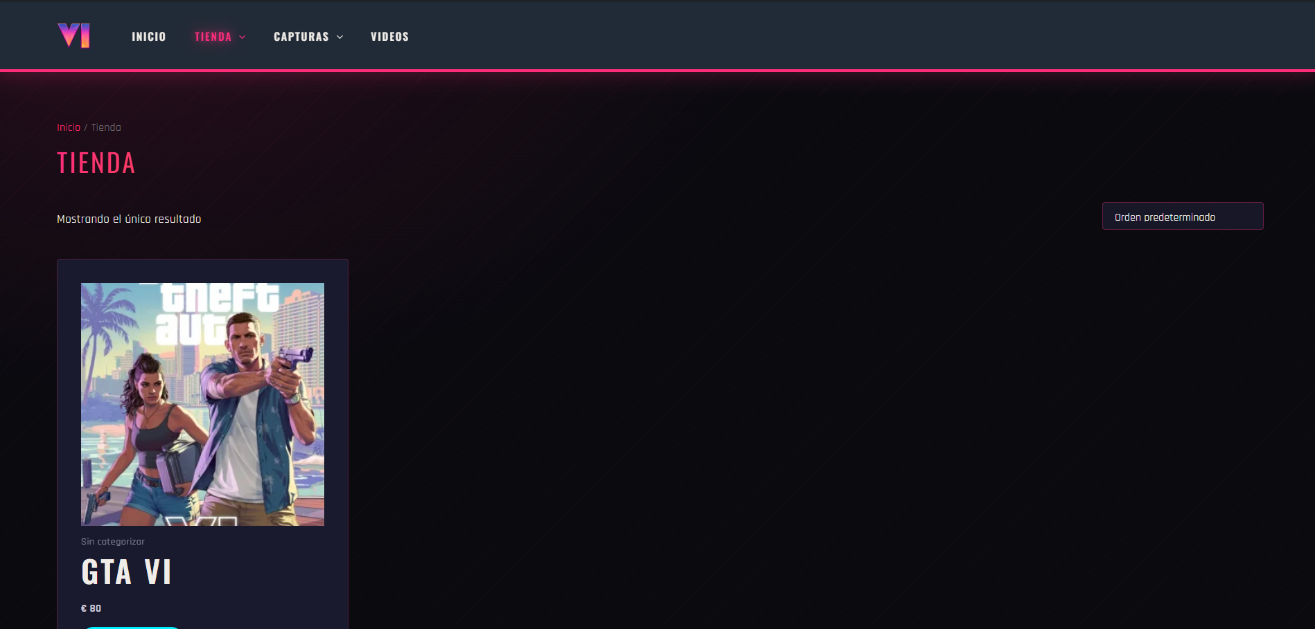

3.3 Dos páginas de categorías de entradas
Se han creado dos categorías de entradas con sus páginas de archivo correspondientes:
- Noticias GTA VI: entradas con novedades y filtraciones sobre el juego.

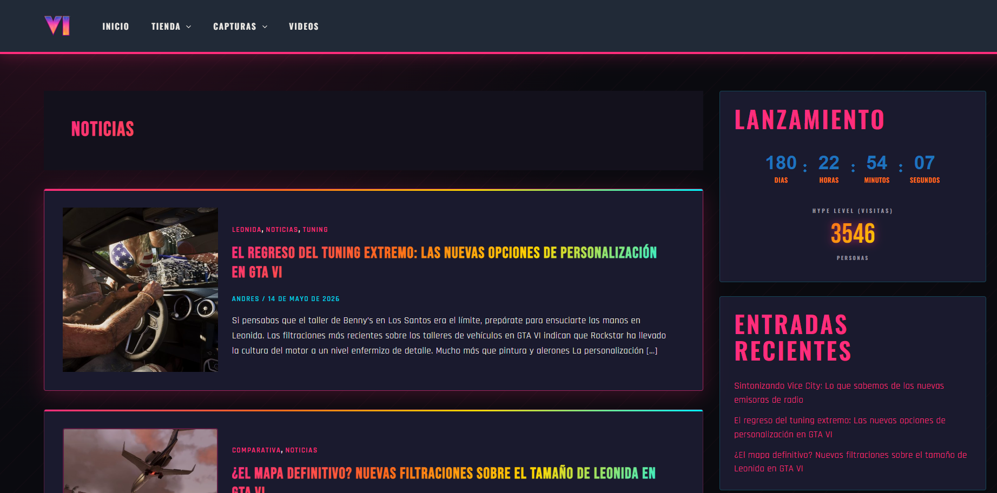

4. Gestión de Usuarios de WordPress

4.1 Perfiles de usuario
¿Qué son los perfiles?
Los perfiles (o roles) en WordPress definen el conjunto de capacidades y permisos que tiene cada usuario dentro del sistema. Permiten controlar qué acciones puede realizar cada persona: desde leer contenido hasta administrar todo el sitio.

¿Cuáles vienen creados por defecto?

Rol | Permisos principales
Administrador | Control total del sitio: instalar plugins/temas, gestionar usuarios, configuración general.
Editor | Gestiona y publica cualquier entrada/página, incluyendo las de otros usuarios.
Autor | Crea, edita y publica sus propias entradas. No puede editar las de otros.
Colaborador | Escribe y edita sus propias entradas pero no puede publicarlas.
Suscriptor | Solo puede leer el contenido y gestionar su propio perfil personal.

4.2 Creación del perfil 'Cliente'
Para crear un nuevo rol personalizado denominado 'cliente' utilizamos el plugin User Role Editor. Este plugin permite crear roles nuevos basados en los existentes y asignarles capacidades concretas.
- Instalamos el plugin User Role Editor desde Plugins > Añadir nuevo.
- Accedemos a Usuarios > User Role Editor > Add Role.
- Creamos el rol 'cliente' basado en 'Suscriptor' con capacidades adicionales como leer contenido premium.
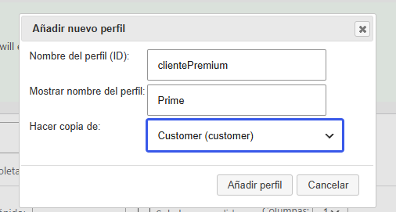

4.3 Cuentas de usuario
Creación: Los usuarios se crean desde Usuarios > Añadir nuevo, indicando nombre de usuario, email, contraseña y rol asignado.
Gestión y modificación: Desde Usuarios > Todos los usuarios podemos editar cualquier cuenta: cambiar datos personales, contraseña o rol.
Borrado: Al eliminar un usuario, WordPress ofrece la opción de reasignar su contenido a otro usuario o eliminarlo definitivamente.

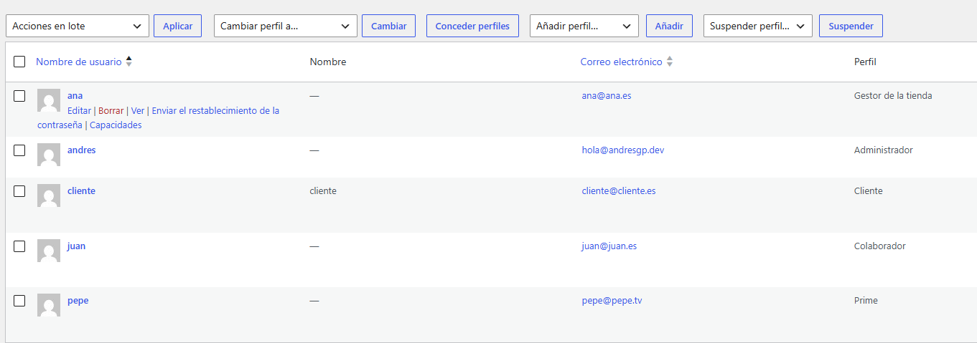

4.4 Seguridad en la gestión de usuarios
- Usar contraseñas fuertes (mayúsculas, minúsculas, números y símbolos, mínimo 12 caracteres).
- Habilitar la autenticación en dos factores (2FA) con plugins como WP 2FA.
- No utilizar 'admin' como nombre de usuario del administrador principal.
- Revisar periódicamente los usuarios registrados y eliminar cuentas inactivas.
- Limitar los intentos de login con plugins como Limit Login Attempts Reloaded.

5. Plugins

5.1 Definición
Un plugin de WordPress es un paquete de código PHP que extiende o añade funcionalidades al núcleo de WordPress sin modificar su código fuente. Se instalan desde el panel de administración (Plugins > Añadir nuevo) o subiendo manualmente el fichero .zip. WordPress dispone de un repositorio oficial con más de 60.000 plugins gratuitos.

5.2 Plugins instalados por categoría

Categoría | Plugin | Función principal
Seguridad | Wordfence Security | Firewall de aplicación web (WAF), escáner de malware y protección contra ataques de fuerza bruta para WordPress.
SEO | All in One SEO | Optimización de metadatos, sitemaps XML y análisis de contenido para motores de búsqueda.
Velocidad de carga | WP Super Cache | Genera ficheros HTML estáticos de las páginas dinámicas de WordPress para reducir el tiempo de carga y la carga del servidor.
Custom | EZ Countdown Timer | Temporizador de cuenta atrás personalizable con estilos propios, usado en la página Countdown del sitio temático de GTA VI.
Estadísticas de visitas | MonsterInsights + NewStatPress | MonsterInsights conecta Google Analytics al panel de WP. NewStatPress registra estadísticas de visitas en tiempo real de forma local.
Sindicación | Jetpack (módulo Suscripciones/RSS) | Jetpack incluye módulos de suscripción por email y sindicación RSS para que los visitantes sigan el sitio.
Comercio electrónico | WooCommerce | Plataforma de comercio electrónico completa para vender productos digitales o físicos.

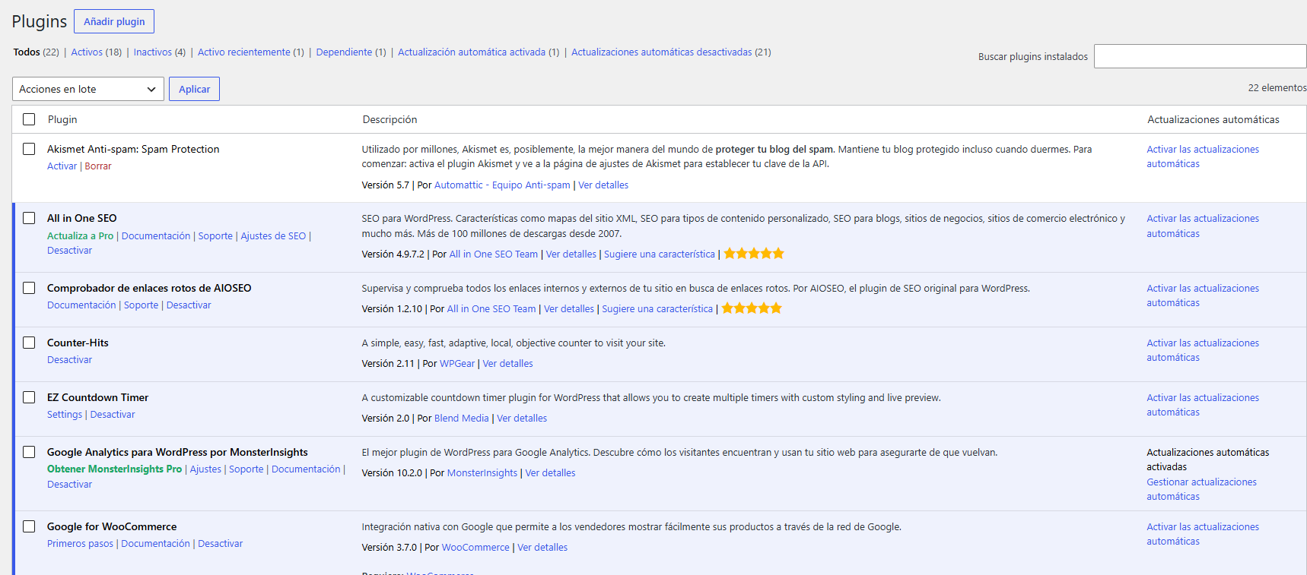

6. Seguridad de WordPress

6.1 Actualización
Mantener WordPress actualizado es la medida de seguridad más importante. Las actualizaciones corrigen vulnerabilidades conocidas del núcleo, los temas y los plugins.
- Actualizaciones del núcleo: Panel > Escritorio > Actualizaciones.
- Actualizaciones de plugins y temas: desde la misma sección o activando las actualizaciones automáticas.
- Recomendación: realizar siempre una copia de seguridad antes de actualizar.

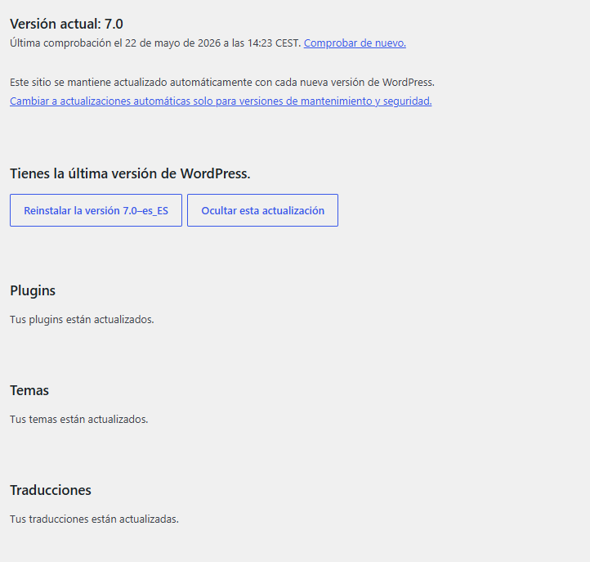

6.2 Informes
Wordfence Security genera informes de seguridad periódicos que incluyen: intentos de acceso bloqueados, IPs bloqueadas, archivos modificados y vulnerabilidades detectadas en plugins o temas instalados.
Los informes se pueden configurar para recibirse por correo electrónico con la frecuencia deseada.
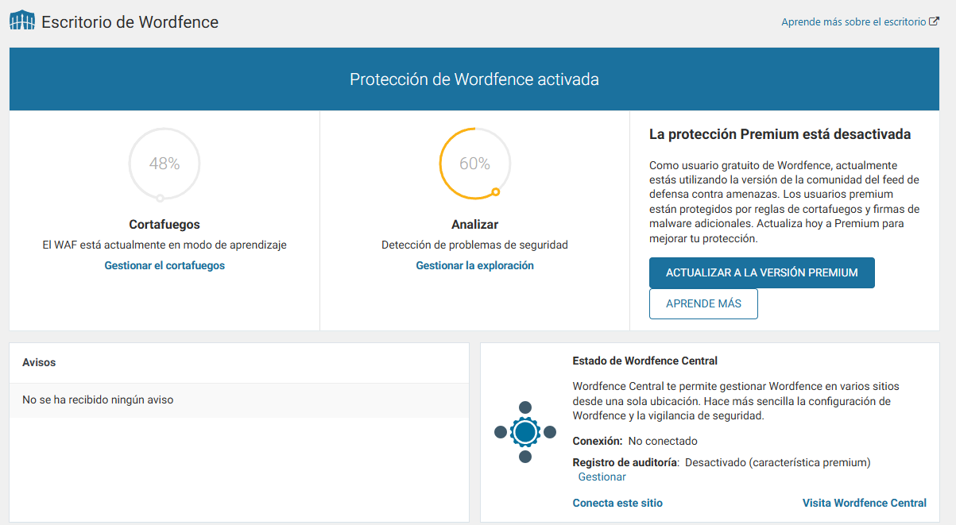

6.3 Backup con UpdraftPlus
UpdraftPlus es el plugin de copia de seguridad más popular de WordPress. Permite realizar backups completos (archivos + base de datos) de forma manual o programada, almacenándolos local o remotamente (Google Drive, Dropbox, S3, etc.).
Configuración utilizada:
- Frecuencia de backup de archivos: semanal.
- Frecuencia de backup de base de datos: diaria.
- Destino de almacenamiento: Local
- Número de copias a conservar: 3.
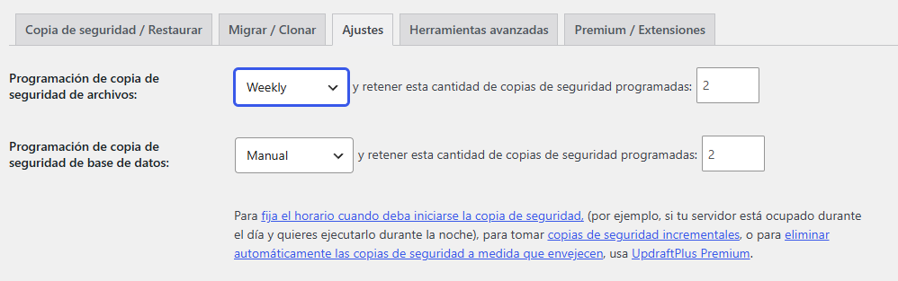

6.4 Restauración
El proceso de restauración con UpdraftPlus es sencillo: desde el mismo panel se selecciona la copia de seguridad deseada del historial y se pulsa 'Restaurar'. El plugin permite restaurar selectivamente: solo la base de datos, solo los ficheros, o ambos.
Pasos para restaurar:
- Acceder a Ajustes > UpdraftPlus Backups > pestaña 'Copias de seguridad existentes'.
- Seleccionar la copia deseada y pulsar 'Restaurar'.
- Marcar los componentes a restaurar (plugins, temas, uploads, base de datos).
- Confirmar y esperar a que el proceso finalice.

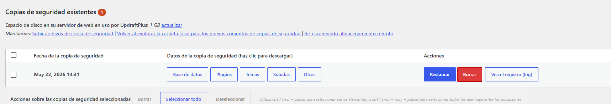

6.5 Buenas prácticas de seguridad en WordPress
- Cambiar el prefijo de las tablas de la base de datos (por defecto 'wp_') durante la instalación.
- Proteger el fichero wp-config.php con permisos 400 o 440.
- Deshabilitar la edición de ficheros desde el panel de WordPress añadiendo: define('DISALLOW_FILE_EDIT', true); en wp-config.php.
- Usar HTTPS en todo el sitio (ya configurado con Let's Encrypt).
- Instalar un firewall de aplicaciones web (Wordfence).
- Limitar los intentos de login fallidos.
- Mantener el número de plugins instalados al mínimo necesario y eliminar los no utilizados.
- Realizar backups periódicos y verificar que son funcionales.
- Usar roles de usuario con el mínimo privilegio necesario.
- Ocultar la versión de WordPress en el código fuente.

